24.04.2017 г **«Урок мужества»:**

**1.Цели:**

         Воспитание любви к Родине, беседа о мире, о знаниях,

         о школе, о дружбе.

         Дать представления о Законах Казахстана.

**2.** **Наглядное пособие:**

          Плакаты –иллюстрации, буклеты, картинки о Казахстане,

          портрет президента Н.А.Назарбаева. Фото альбомы о столице

          Астане и других городах Казахстана;

**3.** **Ход урока:**

**4.** **Активити.**

**Мяч –** передавая мяч говоришь: меня зовут Аимгуль, мне 30 лет,мой лучший друг Ангелина. Мяч передается из рук в руки ученикам.

    А теперь мы начинаем наш классный час. Тема нашего урока «Урок мужества». А ещё мы поговорим о Конституции РК.

30 августа день Конституции, по законам которой мы с вами живём.

   1 сентября ученики нашей огромной страны садятся за парту. В каждой школе есть своё расписание. Но есть один урок, который в этот день проходят во всех школах и во всех классах. Это – урок Мира, День Знаний.

  «Пусть новое III тысячелетие будет тысячелетием Мира. Мы стремимся к этому. Мир – закон нашей жизни. Родина начинается с Мира».

***30 августа день Конституции РК.***

**Конституция** – это свод Законов, по которым живут все граждане Республики Казахстан. Каждый человек должен уважать законы своей страны и не нарушать их. Уважать Президента РК, уважительно относиться к Государственной Символике РК (гербу, флагу, гимну), испытывать чувства гордости за свою страну. Изучать и знать государственный язык – казахский, владеть русским и английскими языками. Быть настоящим патриотом своей страны. Любить и уважать свой край, свою Родину.

  В Конституции РК записано очень много законов, невыполнение их и неуважительное отношение к Конституции РК в стране судебно наказуемо. Есть в Конституции и такие законы, которые касаются вас, школьников.

***« Ассамблее народов Казахстана »***

В Казахстане, где в мире, дружбе и согласии проживают около 130 этносов,  активно развивается международное сотрудничество, проходят конференции, симпозиумы, различные форумы, в которых наиболее обсуждаемыми становятся вопросы, связанные с межэтническими отношениями, этноязыковым ландшафтом Казахстана, полиязычием,  проходит много мероприятий, связанных с деятельностью различных этнополитических центров, этнолингвистических школ. Казахи – гостеприимный народ, любящий свою Землю и всех тех, кто волею судьбы оказался на казахстанской земле.  Казахи – как государствообразующий этнос всегда большое внимание уделяли как своему родному языку и культуре, так и языкам и культурам всех этносов, проживающих в Казахстане. Праздник проникнут духом дружбы и солидарности народов. Велика наша Родина – Казахстан. Многонациональна наша республика: казахи и русские, украинцы и белорусы, татары и немцы, корейцы и поляки, узбеки и уйгуры, и многие-многие другие – люди всех национальностей отмечают праздник.   
Каждый народ имеет богатую культуру. От поколения к поколению передаются сказания, легенды, традиции. По-разному рассказывают сказки разные народы, разные песни поют детям в колыбели, но всех их объединяет желание бороться за счастье, справедливость, мир, дружбу. Дружба, труд, мир… На всём земном шаре, на всех языках звучат эти заветные слова. Мир – чтобы трудиться, радоваться цветущим вёснам, мечтать. Свободный труд – чтобы украшать родную планету, приносить людям радость и счастье. Народ Казахстана делает всё для того, чтобы с каждым днём крепнул мир на земле.

   - Мы с вами живём в свободной демократической стране. Нашу Республики Казахстан признали во всём мире. Наш Президент Н.А.Назарбаев вместе с  государственным правительством делают всё возможное, чтобы гражданам Казахстана жилось хорошо и свободно.

    Строятся новые дома, школы, больницы, заводы. Создаются новые рабочие места для незанятого населения.

     Пока вы отдыхали на каникулах, люди старшего поколения не отдыхали. На фабриках и заводах шили для вас одежду и обувь, печатали новые учебники. В пекарнях пекли для вас хлеб и сладкие изделия.

     Наше правительство также позаботилось о том, чтобы вы занимались не только в чистых и светлых кабинетах, но и о том, чтобы вы занимались по обновлённым программам.

     В нашу школу поступили новые учебники, в  классах есть компьютеры – моноблоки,  а в некоторых кабинетах установлены интерактивные доски, оборудованы компьютерные, лингафонные кабинеты.

    Перед выпускниками школ открываются большие перспективы – поступать в высшие учебные и технические - специальные заведения. Самые лучшие ученики доказывают свои знания в специальных конкурсах для того, чтобы продолжить свою учёбу за границей.

   Наш Казахстан – крепкое, сильное, богатое государство. И нам нужны  грамотные, хорошие специалисты. Поэтому хорошо учитесь и будьте – врачами, учителями, инженерами и просто хорошими специалистами. Достойными гражданами  своей страны. Уважайте и цените Государственные символы – Герб, Флаг, Гимн.

   Гордитесь тем, что Казахстан – это наша Родина.

**Викторина: «Что мы знаем о своей Родине?»**

( учащиеся отвечают на подготовленные учителем вопросы)

 1.Наш президент……?

2.Наша страна…..?

3. Столица нашей страны город……?

4. Главная книга нашей страны ,сборник законов…..?

5. Какого цвета наш флаг….?

6.Какие еще госсимволики вы знаете…….?

7. Кто основал казахское ханство…..?

8. какие национальности живут в нашей стране…..?

***День Победы ВОВ***

Ребята! Каждый год  9 Мая мы отмечаем великий и радостный праздник – День Победы. 72 года назад на нашу Родину напали фашисты. И не только армия и весь народ, вся страна встали на защиту нашей Родины.

  Был летний воскресный день 22 июня 1941 года. Ласково светило солнце, согревая землю своими лучами. 72 года мирного неба над головой! Уже выросло не одно счастливое мирное поколение. Но рядом с нами есть и те, для которых война стала частью их жизни, которые знают о войне не понаслышке. Ветераны – наша живая память о войне и Победе! Мы должны ценить каждый миг их жизни! Пока еще они рядом …. И научиться передавать последующим поколениям всю гамму эмоций, чувств, знаний, связанных с такими сложными понятиями как «мир» и «война».

Интенсивные процессы формирования детской психики, их мировоззрения показывают, что в дошкольном возрасте важно не перегрузить ребенка сложной, эмоционально тяжелой информацией, связанной с понятием «война». Необходимо корректно и гуманно формировать эти понятия.

**5.**      **Обобщение. Итоги занятия.**

        •     Подведение итогов занятия. Выявить, что учащиеся вспомнили, закрепили

о Родине, Конституции, Госсимволике, что узнали о ВОВ, сколько национальностей живет в нашей

стране?

  •   Что интересного узнали на занятии?

         •    Что особенно понравилось и запомнилось?

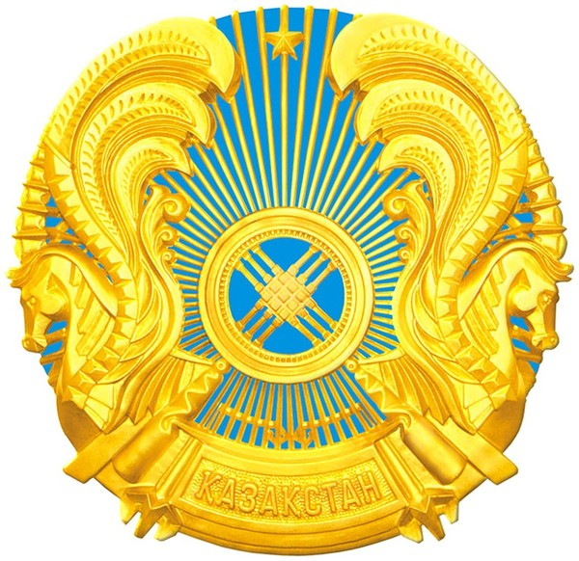

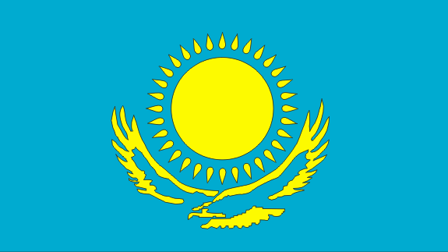 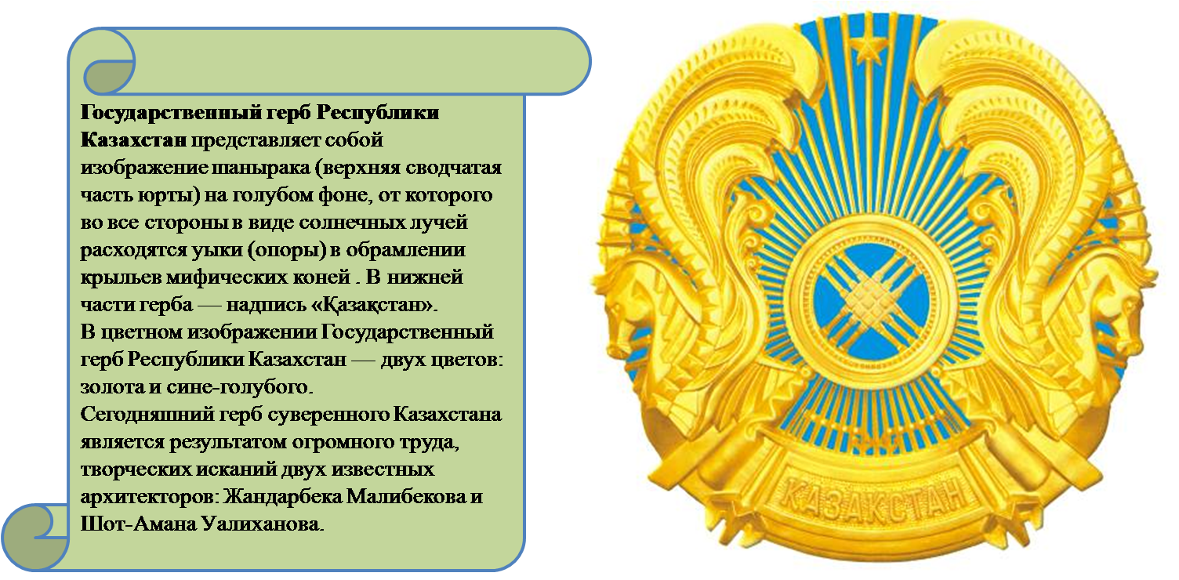

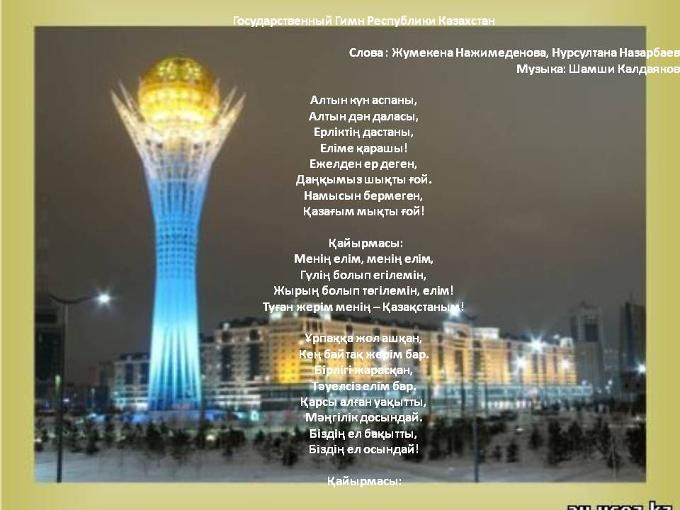

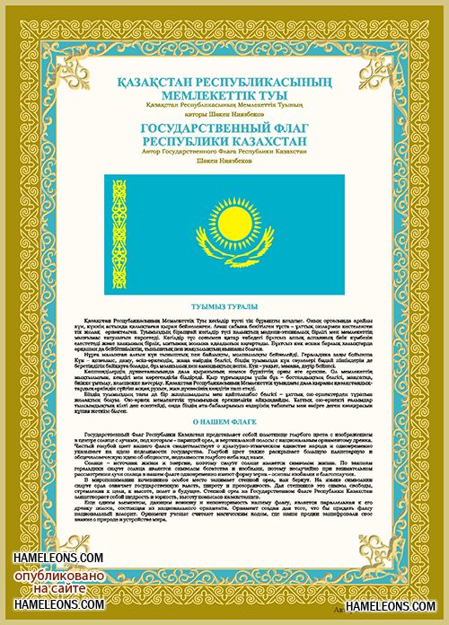 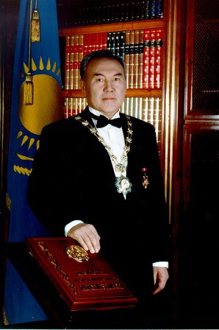

БАЙТЕРЕКСКАЯ ОШ

Классный час

**Тема**: «Урок мужества»

**Подготовила :** **Мусенова А.С.**

2017 год